云南省药品和医用耗材招采管理子系统

（单位账号添加经办人）

操作手册

2024年4月

目录
1：系统登陆 2
2：新增经办人 5
2.1单位管理： 5
3：经办人账号登录 6
4：添加角色权限 8

1：系统登陆
方式一：使用浏览器打开网址进入：https://ggfw.ynylbz.cn/
方式二：通过云南省医疗保障局官网【政务服务】模块进入：
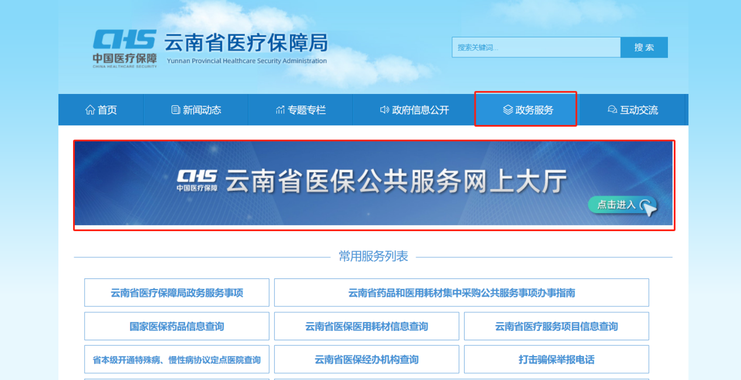

方式三：百度搜索“云南医保网厅”进入，点击官方入口进入
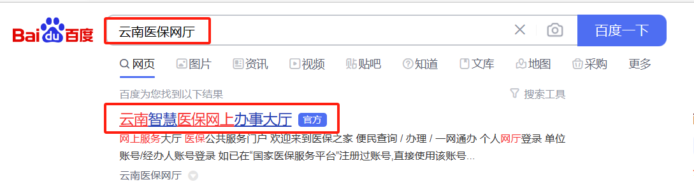

点击界面右侧“医药采购登录”；

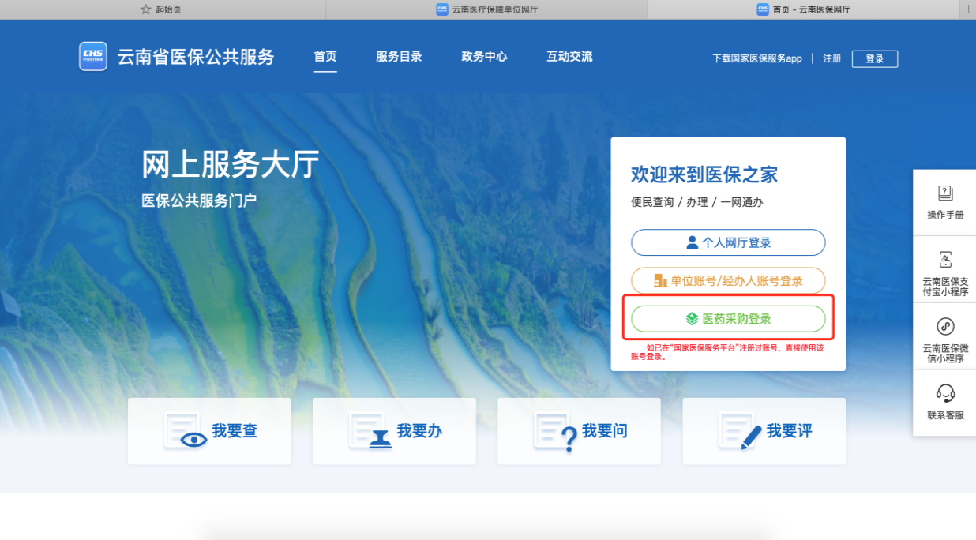

选择单位账号登录，输入账号，密码，验证码登录

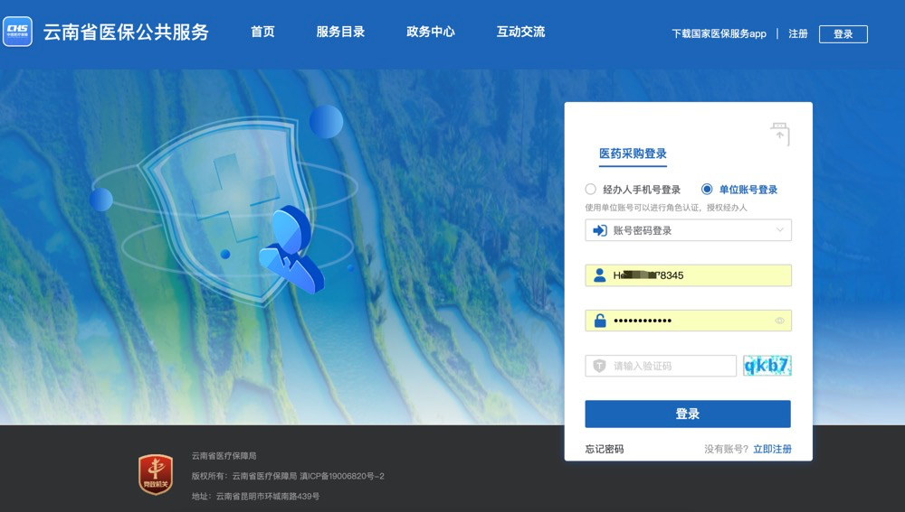

登录账号后，点击进入单位网厅

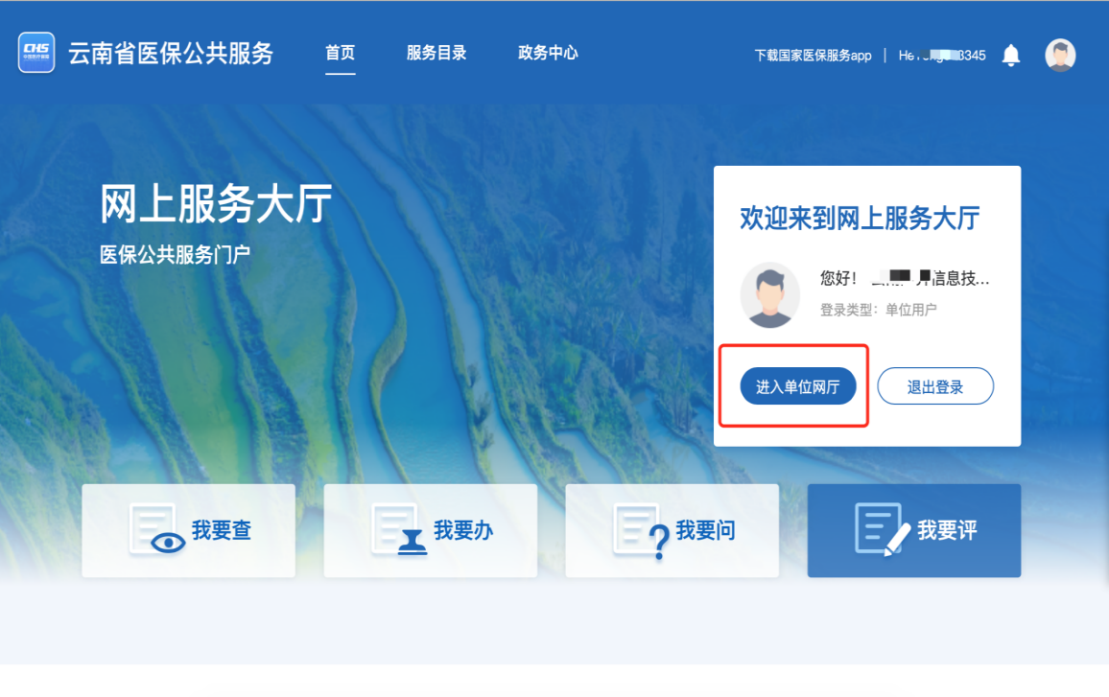

企业首次登录系统要进行企业信息维护，并按照要求进行账号绑定。

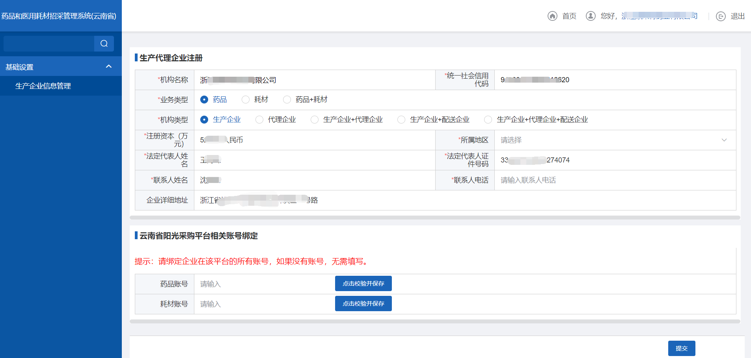

2：新增经办人
2.1单位管理：选择单位经办人，新增经办人

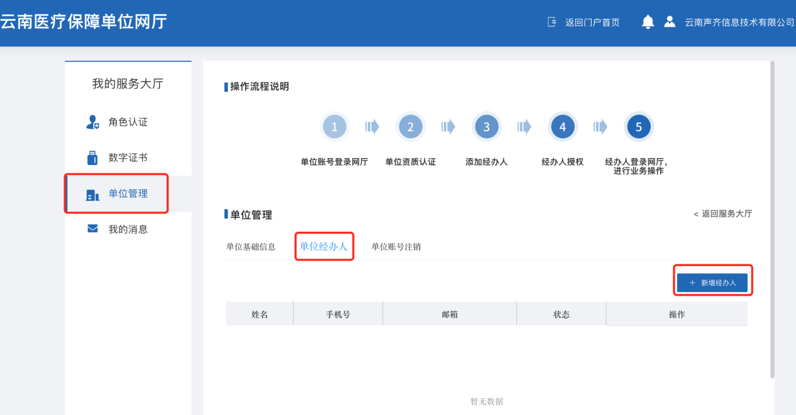

输入新增经办人的基本信息，填写完整后点击确定，新增经办人成功。
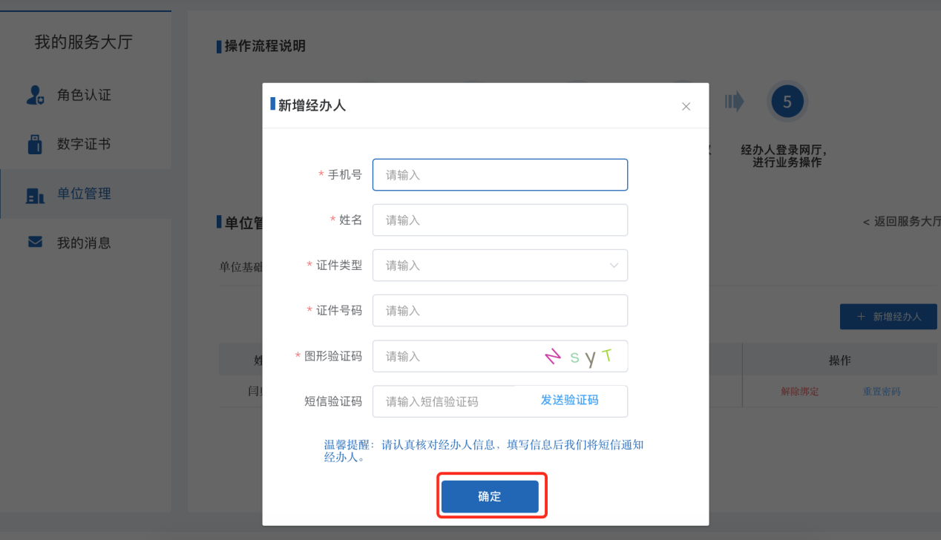

新增成功的经办人可以在单位经办人模块查看，可以解除绑定和重置密码。

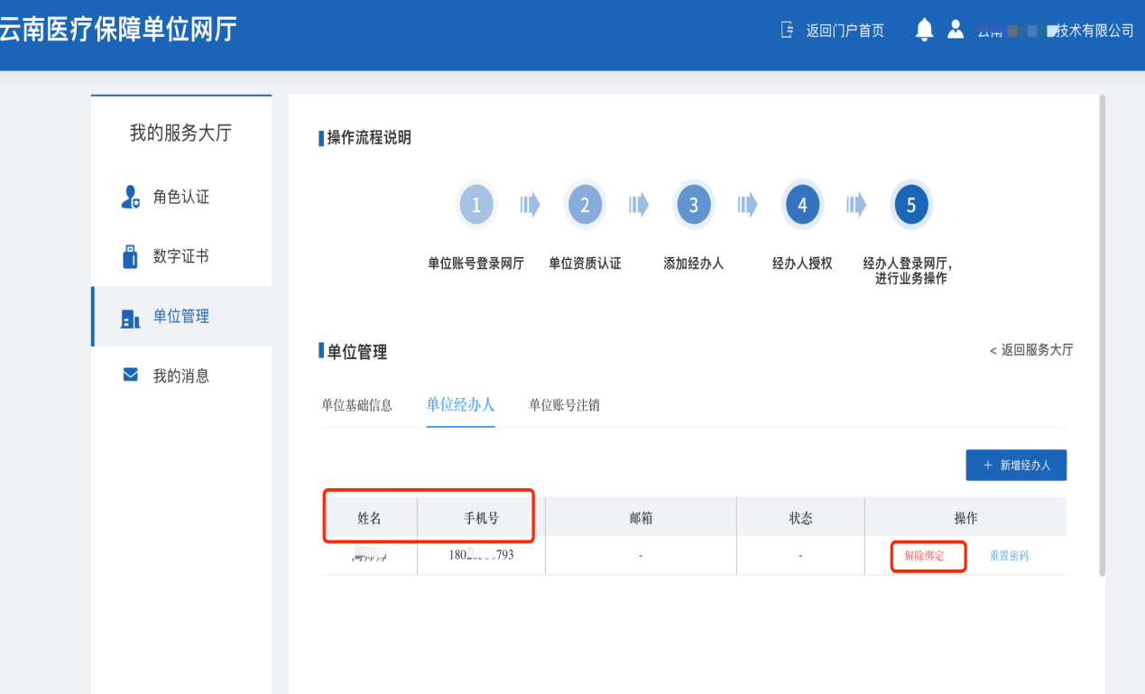

3：经办人账号登录
点击云南医保网厅，选择医药采购登录。

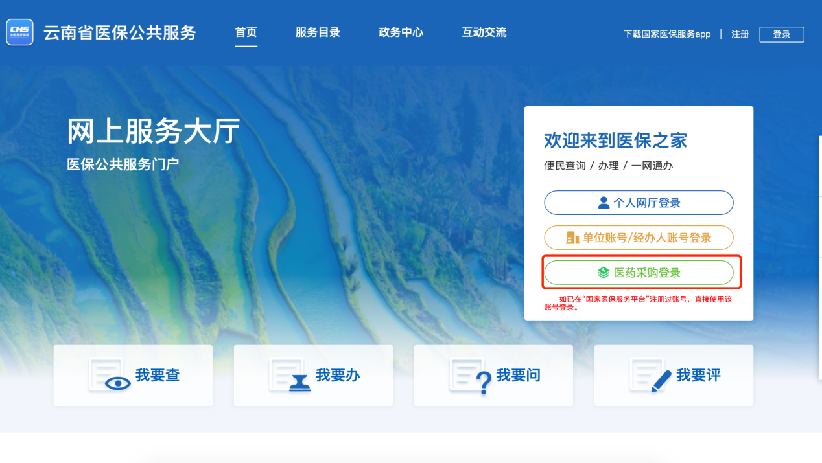

经办人账号登陆要选择登录单位，勾选之后点击确认登录。

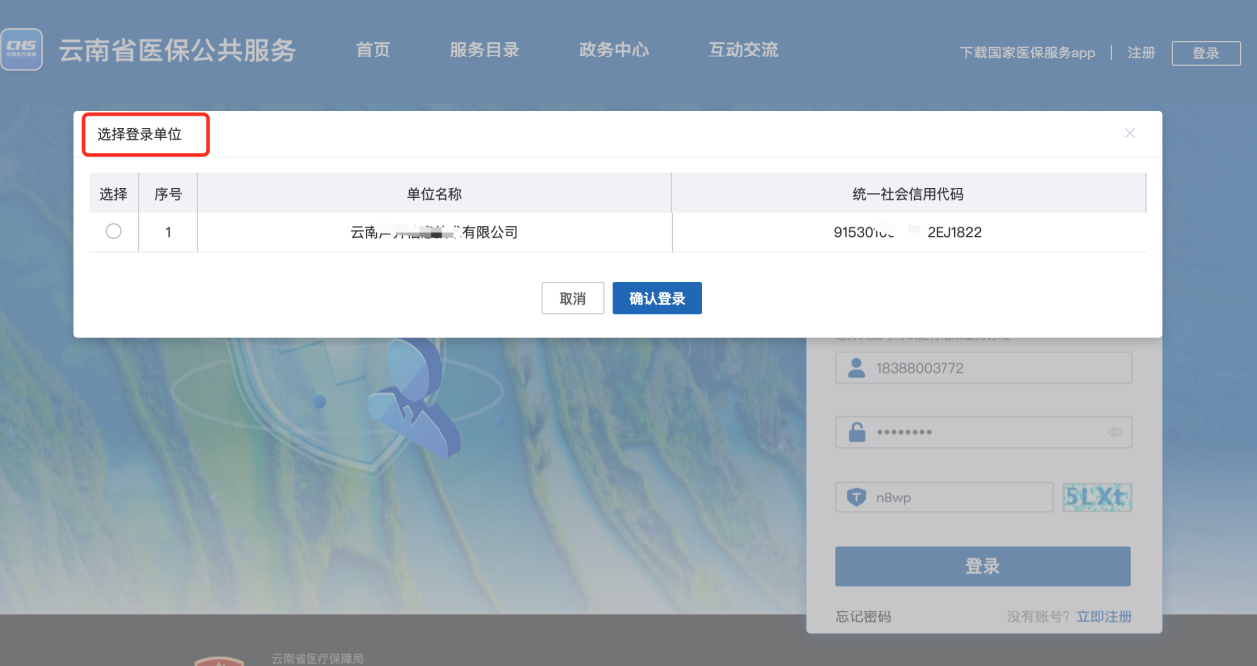

新增加的经办人首次登录平台会提示“查询用户对应角色为空”。

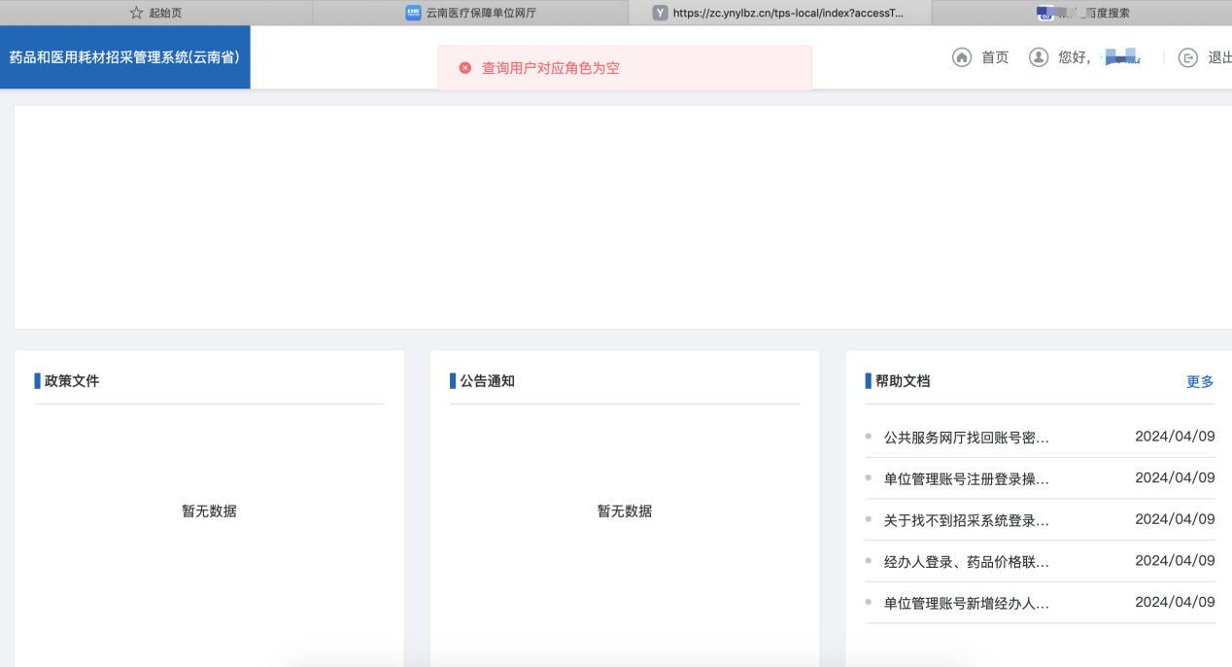

4：添加角色权限
需要用企业账号进入单位网厅，点击招采系统，选择用户基础设置。

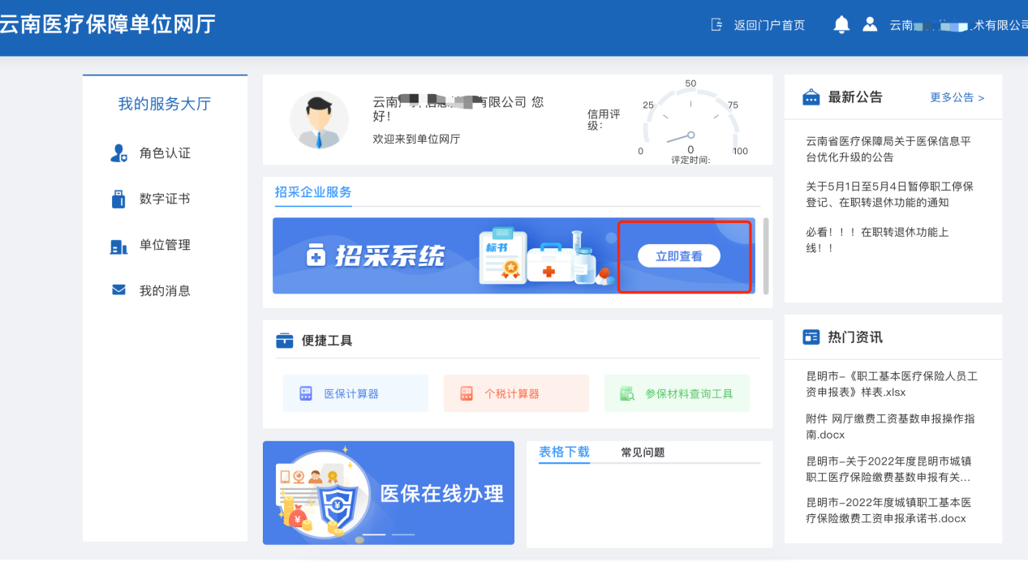

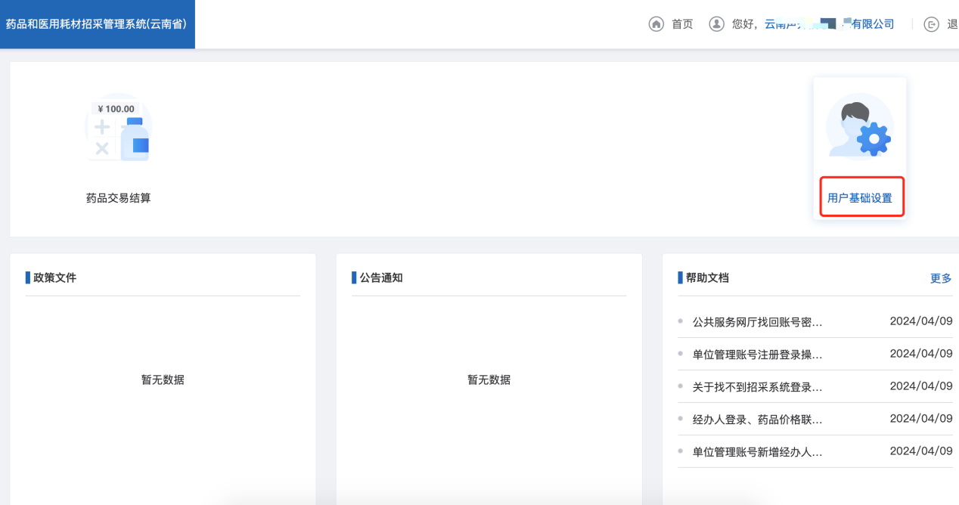

4.1账号角色管理

选择账号角色管理，点击添加角色，基本信息里面添加指定权限后点击保存。

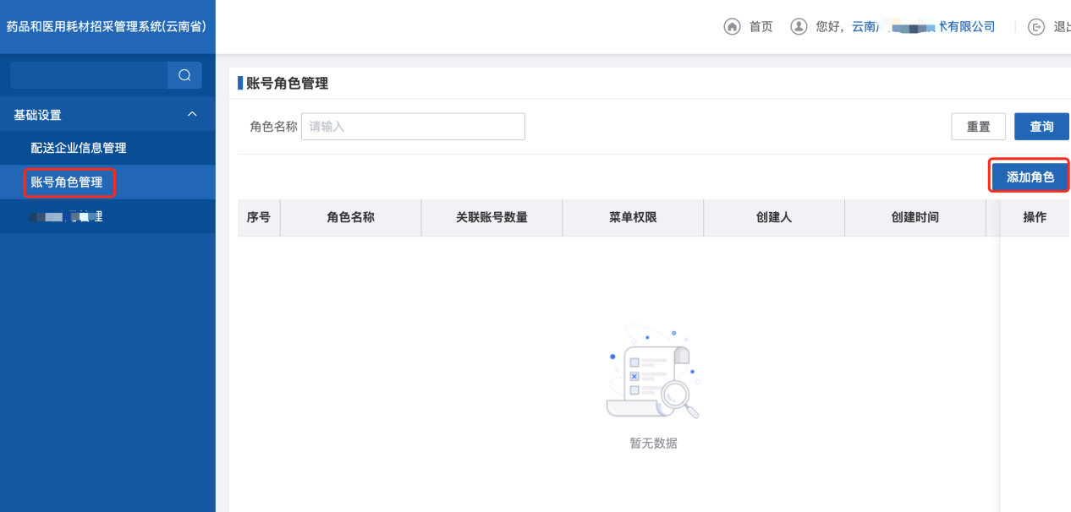

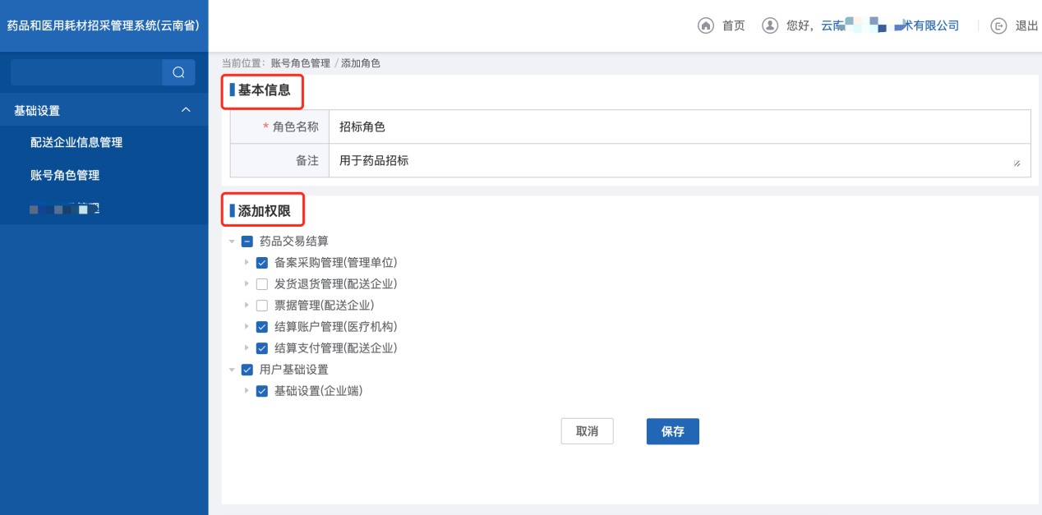

保存后，在关联账号数量模块会显示已经关联的经办人账号数量，点击分配账号，会显示未分配的账号，点击选择后选确定，账号分配成功。

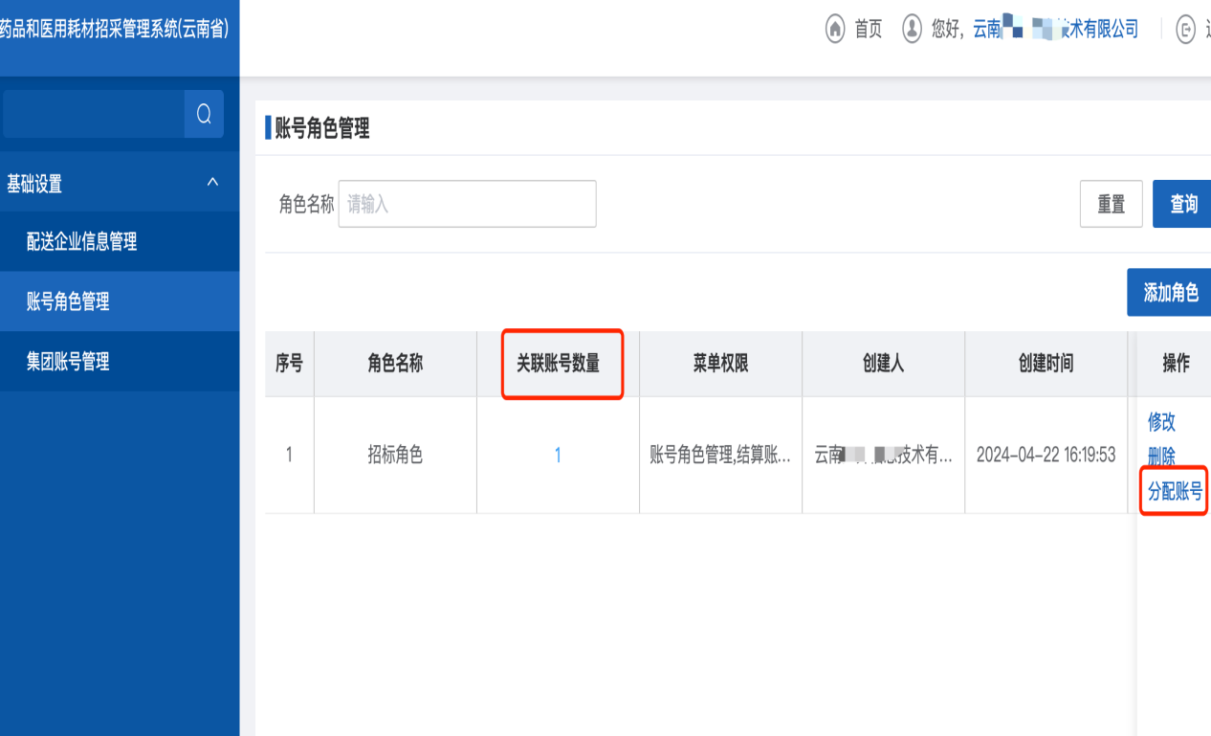
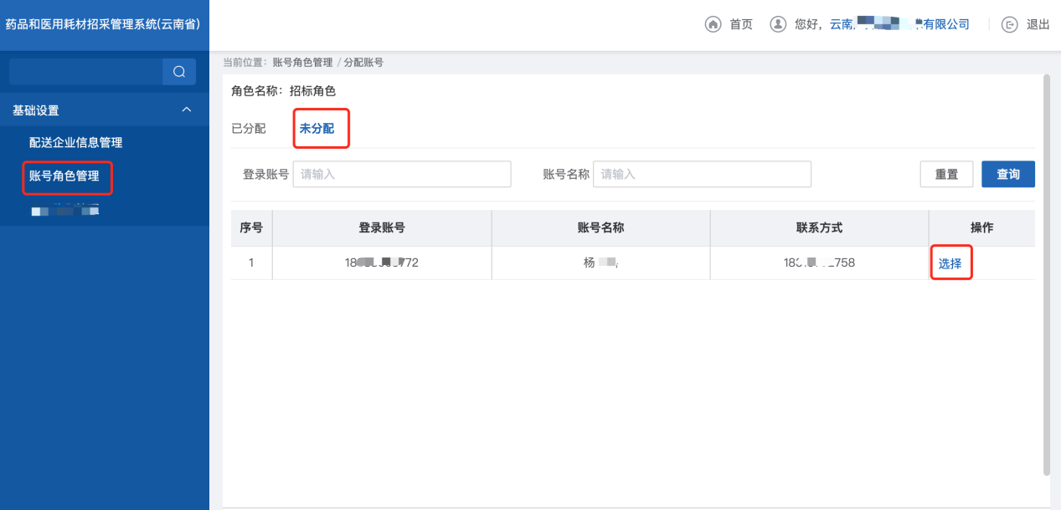

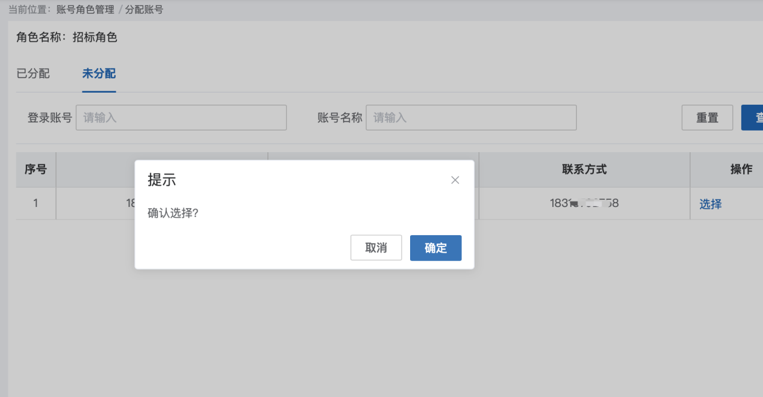

在已分配模块可以查看已经分配好的经办人账号。也可以进行删除账号。
